




Vous invite à participer aux Rencontres RACHEL
Réseau des Acteurs Champardennais de l’Habitat Et du Logement

Habitat, mobilités...
Vecteurs clefs du développement économique des territoires ?
De la mise en réseau pour un observatoire régional
aux études prospectives des territoires de Champagne-Ardenne

Le 24 février 2012

De 10 h à 17 h
A la Caisse d'Epargne, 12 rue Carnot à Reims

Journée animée par Dominique BELARGENT, Responsable du département des politiques territoriales de l'habitat
Union sociale pour l'habitat

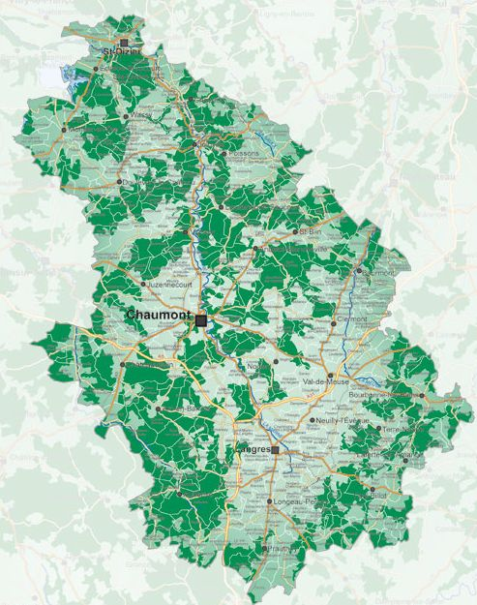
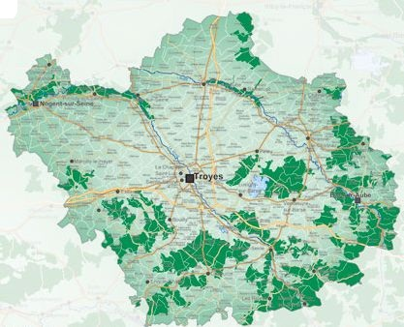

14 h 30La prospective territoriale : les conditions de la réussite des défis du logement

Quand, en 2010, 2 millions de français ont renoncé à un poste pour ne pas avoir à supporter un surcoût financier en matière de logement (Etude CREDOC), comment anticiper et prévoir la place du logement dans notre société ?

Le G10 : quelle place pour l’habitat ?
Franck LEROY, Président de l'association pour le développement de
l'espace métropolitain G10, Maire d’Epernay
Pierre TRIDON, Directeur de l’Agence d’Urbanisme, Développement et Prospective
de la région de Reims
Jacques BRENOT, Directeur Général de LOGIVAM (groupe Procilia)
Olivier CULLOT, Directeur de l’ADIL des Ardennes

La Haute-Marne : les facteurs clés de la situation du logement en 2025
François CORNUT-GENTILLE, Député-Maire de Saint-Dizier
Benoît ROHR, Chef du Service aménagement durable du territoire, DDT 52
Marie-Laure VUITTENEZ, Directrice Générale de Chaumont Habitat
Patrick BAUDET, Président de l’ARCA

16 h 30Conclusion par Jean-Paul BACHY, Président du Conseil Régional de Champagne-Ardenne (sous réserve)

17 h 00 Cocktail
10 h 15 Introduction par Eric QUENARD, Premier Adjoint au Maire de Reims

10 h 30Observatoires et évaluation des besoins en logements dans les territoires
par Guy TAIEB, Economiste et Consultant
échanges avec la salle

11 h 15La connaissance des besoins au service de l’action

Portrait de territoire : l’exemple du Grand Troyes

Le débat
Christophe HAEM, Président de la FNAIM Champagne-Ardenne
Renaud LAHEURTE, Directeur Départemental des Territoires de l’Aube
Serge LAURENT, Directeur Général de Plurihabitat Mon Logis
Patrick DAL CIN, Directeur Général Adjoint du Grand Troyes,
Pôle Politique de la Ville

12 h 30Cocktail déjeunatoire

